Vannes, le 22 avril 2022 NOTE N° 1317

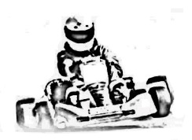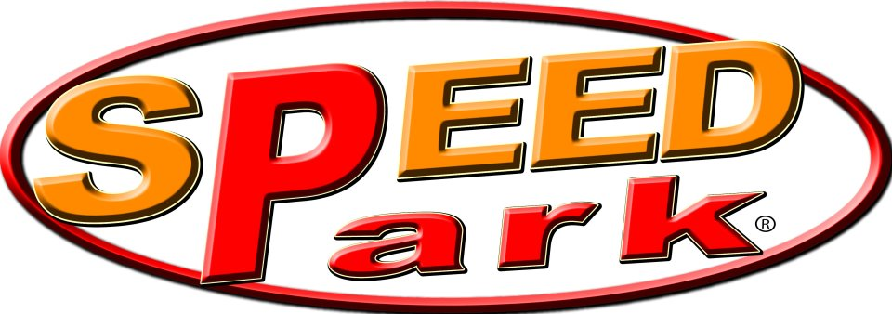

Karting, Bowling, Laser, Billards.

SPEEDPARK, situé à Vannes, est un Parc de loisirs familial «indoor».


Prix du billet : 3,70 €

Les tickets donnent accès à l’activité de votre choix comme suit :
Tarif CSE Tarif public
1 session de Karting (10 minutes) : 1 ticket / pers. + 3,50 € (soit 7.20€) 13,90€
1 partie de Bowling : 1 ticket / pers. (soit 3,70€) 6,90€
1 session de Laser (15 minutes) : 1 ticket / pers. (soit 3,70€) 7,90€
1 heure de Billard : 1 ticket / billard (soit 3,70€) 9,00€

La location des chaussures pour le Bowling est à 0.60 cts pour la 1ère partie
(Gratuit pour les – de 10 ans)
Validité du ticket à consulter sur www.speedpark.fr
Tickets CSE valables pour les formules anniversaires.

